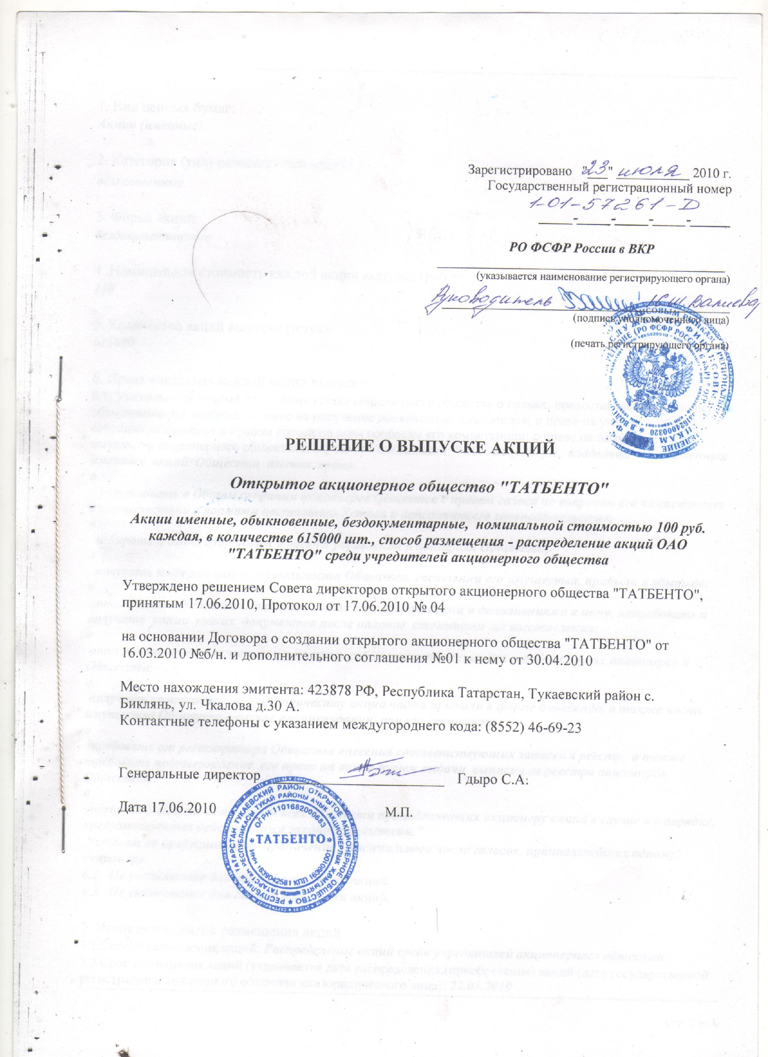

1. Вид ценных бумаг:
Акции (именные)

2. Категория (тип) размещенных акций:
обыкновенные

3. Форма акций:
бездокументарные

4. Номинальная стоимость каждой акции выпуска (руб.):
100

5. Количество акций выпуска (штук):
615000

6. Права владельца каждой акции выпуска:
6.1. Указываются точные положения устава акционерного общества о правах, предоставляемых акционерам обыкновенными акциями: о праве на получение объявленных дивидендов; о праве на участие в общем собрании акционеров с правом голоса по всем вопросам его компетенции; о праве на получение части имущества акционерного общества в случае его ликвидации: "4.2. Акционеры, владельцы обыкновенных именных акций Общества имеют право:
o
участвовать в Общем собрании акционеров Общества с правом голоса по вопросам его компетенции в соответствии с нормами настоящего Устава и действующего законодательства;
o
избирать и быть избранным в органы управления и контроля Общества;
o
получать информацию о деятельности Общества, состоянии его имущества, прибыли и убытков;
o
знакомиться с Уставом Общества, а также с изменениями и дополнениями к нему, затребовать и получать копии таких документов после оплаты стоимости их изготовления;
o
отчуждать принадлежащие им по праву собственности акции без согласия других акционеров и Общества;
o
получать соответствующую количеству акций часть прибыли в форме дивиденда, а также часть имущества Общества в случае его ликвидации, или его стоимость;
o
требовать от регистратора Общества внесения соответствующих записей в реестр, а также требовать подтверждение его права на акции путем выдачи выписки из реестра акционеров Общества;
o
требовать выкупа Обществом всех или части принадлежащих акционеру акций в случае и в порядке, предусмотренных действующим законодательством."
Уставом не предусмотрено ограничение максимального числа голосов, принадлежащих одному акционеру.
6.2. Не указывается для данной категории акций.
6.3. Не указывается для данной категории акций.

7. Условия и порядок размещения акций
7.1 Способ размещения акций: Распределение акций среди учредителей акционерного общества
7.2 Срок размещения акций (указывается дата распределения (приобретения) акций (дата государственной регистрации акционерного общества как юридического лица): 22.03.2010
7.3 Цена размещения одной акции выпуска (указывается цена размещения одной акции выпуска или порядок ее определения): 100 рублей
7.4 Условия и порядок оплаты акций
Предусмотрена оплата денежными средствами
Условия и порядок оплаты акций, в том числе срок оплаты акций: В течении 3 (трех) месяцев с момента государственной регистрации Общества акционеры оплачивают акции в полном размере.
Предусмотрена наличная форма расчетов
Адреса пунктов оплаты: 423878 РФ, Республика Татарстан, Тукаевский район с. Биклянь, ул. Чкалова д.30 А., касса ОАО "ТАТБЕНТО"
Безналичная форма расчетов не предусмотрена
Предусмотрена неденежная форма оплаты
Перечень имущества, которым могут оплачиваться акции выпуска: производственный корпус расположенный по адресу: 423878 РФ, Республика Татарстан, Тукаевский район с. Биклянь, тер ПК "Биклянь" площадью 1460,6 м2, товарно-материальные ценности в виде глины бентонитовой в размере 27000 (Двадцать семь тысяч) тонн, 3 (три) технологических линий "УИК" для изготовление керамических изделий

Условия оплаты и документы, оформляемые при такой оплате: акт приема-передачи, свидетельство о государственной регистрации права
Сведения об оценщике (оценщиках), привлекаемом (привлеченном) для определения рыночной стоимости имущества, вносимого в оплату размещаемых ценных бумаг:
Оценщик: Миннегулова Альмира Мазитовна, место нахождения оценщика: 423819, Республика Татарстан, г.Набережные Челны, пр. Московский,140, Деловой центр "Форт Диалог", офис. 411., член Общероссийской общественной организации "Российское Общество Оценщиков", далее СРО РОО. Место нахождения СРО РОО: 107078, Москва, ул. Новая Басманная, д. 21, стр. 1. Включен в реестр СРО РОО 14 января 2008г. за №002852. Место работы, полное фирменное наименование: Общество с ограниченной ответственностью "Актив", сокращенное фирменное наименование: ООО "Актив". ОГРН 1051600033430. Место нахождения ООО "Актив": 423872, Республика Татарстан, Тукаевский район, п. Новый, ул.Молодежная д.25 кв.16.

8. Обязательство эмитента обеспечить права владельцев акций при соблюдении ими установленного законодательством Российской Федерации порядка осуществления этих прав:
Эмитент обязуется обеспечить права владельцев акций при соблюдении ими установленного законодательством Российской Федерации порядка осуществления этих прав.

9. Иные сведения, предусмотренные Стандартами:
не предусмотрены

